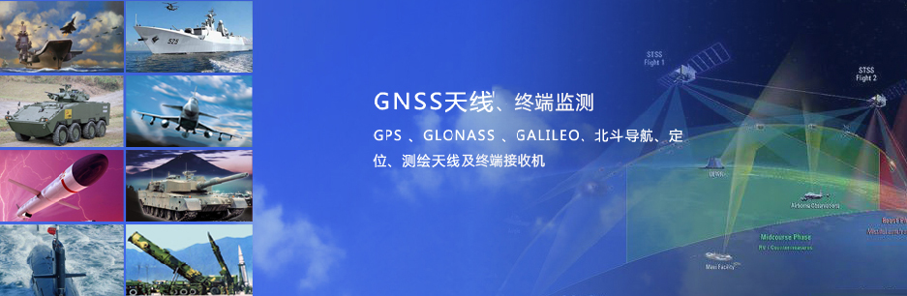



**测地型GNSS接收机**

**HG-BX-RAG360(太阳能一体化）**

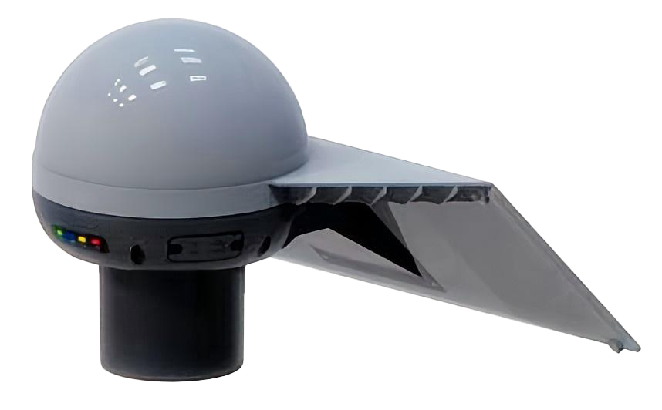

* **产品简介**

测地型GNSS接收机是我司针对边坡、地灾、矿山、大坝等监测应用场景自主研发的新一代具备时效性和精度自适应性的超低功耗一体化自供电GNSS接收机。内置大容量电池和太阳能板，采用超低功耗技术，可根据内置的MEMS传感器和监测点位置变化来自动切换工作模式，实现阴雨天典型工况下续航超90天，同时可提前30天电量告警，保障监测数据连续性.

拥有丰富的无线通讯方式，可搭配云平台实现对设备的远程监控和管理；同时内置Lora自组网和前端解算功能，可满足无公网场景下卫星数据的本地解算、传输和报警。

* **产品特点**

● 全星座卫星系统，毫米级精度

● 多传感器融合，智能加报

● 多平台多协议兼容，无缝对接

● 云端互通，远程管理

● 自供电一体化设计，高集成度，安装简便

● 低功耗设计，低运维成本

* **基本参数**

|  |  |
| --- | --- |
| **卫星定位** | |
| 卫星星频 | GPS L1C/A, L1C, L2C, L2P(Y), L5  BDS B1I, B2I, B3I, B1C, B2a, B2b  GLONASS G1, G2, G3  Galileo E1, E5a, E5b, E6 |
| 冷启动时间 | < 60s |
| 热启动时间 | < 30s |
| 信号重捕时间 | < 2s |
| 静态相对定位精度 | 平面：±（2.5＋0.5×10-6×D）mm  高程：±（5＋0.5×10-6×D）mm |
| 动态相对定位精度 | 平面：±（8＋1×10-6×D）mm  高程：±（15＋1×10-6×D）mm |
| 单点定位精度 | 平面≤1.5m, 高程≤2.5m |
| 解算模式 | 支持前端解算模式、后处理解算模式 |
| **数据传输** | |
| 采样间隔 | 0s~24h（可按需设定） |
| 上传间隔 | 0s~72h（可按需设定） |
| 动态触发 | 支持内置MEMS传感器动态触发调整监测频率 |
| 输出格式 | NMEA、RTCM3.X等 |
| 输出参数 | 支持位移、倾角、振动加速度等RTCM32原始数据（静态模式）、动态位移（动态模式） |
| 外部接口 | 1个7芯LEMO数据接口，支持1路RS232、1路RS485通讯和1路DC电源输出；  1个2芯LEMO电源接口，支持外接DC电源；  1个MicroSIM卡槽  1个TF卡槽 |
| 通讯方式 | RS232/RS485/2G、3G、4G/蓝牙/低功率广域网／卫星通信 |
| 内部存储 | 32GB |
| 通讯标准 | TCP/IP、MQTT、Ntrip等,符合《地质灾害监测数据通信技术要求》(DZ/T 0450-2023),具有数据加密 |
| **MEMS测量** |  |
| 倾角测量范围 | ±90°(三轴) |
| 倾角测量精度 | ±0.01° |
| **温湿度测量** |  |
| 温度测量范围 | -55℃～+100℃ |
| 湿度测量范围 | 0～100% |
| **电源性能** |  |
| 供电 | DC 9～24V，支持通电自启，具备过压保护、欠压保护、反接保护 |
| 内置电池 | 标配1块15Ah/7.3V可充电锂电池，可额外增加1块25Ah/7.3V可充电锂电池 |
| 太阳能板 | 自带15W/18V太阳能板 |
| **物理参数** |  |
| 尺寸 | 427mm×359mm×249mm |
| 重量 | ≤3.5kg |
| 工作温度 | -35℃~+80℃ |
| 存储温度 | -45℃~+85℃ |
| 存储湿度 | ≤99%RH（40℃） |
| 可靠性 | MTBF＞10万小时 |
|  |  |